本实用新型提供了一种卷口预热成型装置，包括箱体，所述箱体顶部的左右两侧与前后两侧均固定安装有支撑杆，所述支撑杆的顶部固定安装有顶板，所述顶板的顶部通过螺丝螺纹连接有气缸，所述箱体的左右两侧均开设有安置槽，所述安置槽的内腔中设置有升降机构，升降机构包括连接板，所述连接板通过转轴活动连接于安置槽的内腔中，所述连接板的外侧通过转轴活动连接有第一夹板，所述第一夹板的外侧固定安装有第一连接杆。通过设置升降机构，可以使得加热装置于材料同步进行移动，通过其双向的移动，对比加热装置单向移动对材料加工时所耗费的时间将减少，继而提高了在对材料加工时的整体时间与效率，提供了整体的实用效果。

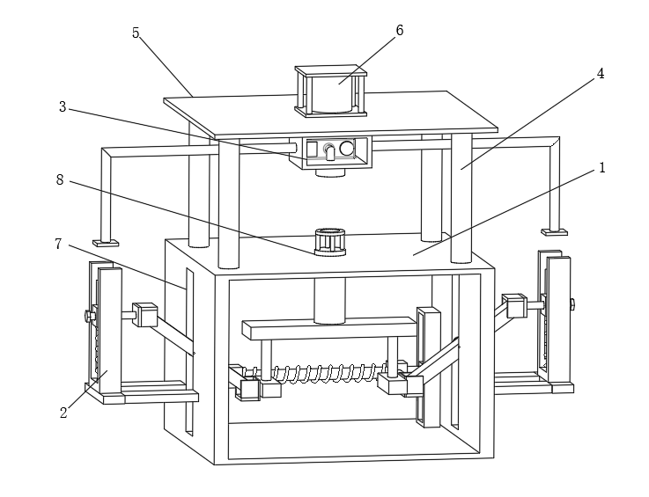

1.一种卷口预热成型装置，其特征在于：包括箱体（1），所述箱体（1）顶部的左右两侧与前后两侧均固定安装有支撑杆（4），所述支撑杆（4）的顶部固定安装有顶板（5），所述顶板（5）的顶部通过螺丝螺纹连接有气缸（6），所述箱体（1）的左右两侧均开设有安置槽（7）；

所述安置槽（7）的内腔中设置有升降机构（2），升降机构（2）包括连接板（201），所述连接板（201）通过转轴活动连接于安置槽（7）的内腔中，所述连接板（201）的外侧通过转轴活动连接有第一夹板（202），所述第一夹板（202）的外侧固定安装有第一连接杆（203），所述箱体（1）的左右两侧均固定安装有固定框（204），所述固定框（204）的内侧的底部固定安装有第一硬质弹簧（205），所述第一硬质弹簧（205）的顶部固定安装有连接块（206），所述连接板（201）的内侧通过转轴活动连接有第二夹板（211），所述第二夹板（211）的后侧均固定安装有横杆（212），所述箱体（1）内腔底部后侧的左右两侧均固定安装有安装框（213），所述安装框（213）的内侧设置有滑动块（214），所述滑动块（214）的内侧固定安装有滑杆（215），所述滑杆（215）的外表面活动连接有滑块（216），所述滑块（216）的内侧固定安装有第二硬质弹簧（217），所述横杆（212）的后侧连接于滑块（216）的前侧，所述第二夹板（211）的内侧固定安装有推架（218），所述推架（218）的顶部设置有横板（219），所述横板（219）的顶部固定安装有放置架（220），所述顶板（5）底部的左右两侧均设置有L形杆（226）。

2.根据权利要求1所述的一种卷口预热成型装置，其特征在于：所述固定框（204）的内侧均开设有限位槽（209），所述连接块（206）的前后两侧均固定安装有限位块（210），所述限位块（210）滑动连接于限位槽（209）的内腔中。

3.根据权利要求1所述的一种卷口预热成型装置，其特征在于：所述连接块（206）的中端开设有通孔（208），所述第一连接杆（203）贯穿通孔（208）的内腔并延伸至连接块（206）的外侧。

4.根据权利要求1所述的一种卷口预热成型装置，其特征在于：所述第一连接杆（203）的外侧固定安装有限位板（207），限位板（207）的形状为六边形。

5.根据权利要求1所述的一种卷口预热成型装置，其特征在于：所述安装框（213）内侧的前后两侧均开设有活动槽（221），所述滑动块（214）的前后两侧均固定安装有活动块（222），所述活动块（222）的外侧滑动连接于活动槽（221）的内腔中。

6.根据权利要求1所述的一种卷口预热成型装置，其特征在于：所述安置槽（7）内腔的前后两侧均开设有移动槽（223），所述连接板（201）前后两侧的左右两侧均固定安装有移动块（224），所述移动块（224）的外侧滑动连接于移动槽（223）的内腔中。

7.根据权利要求1所述的一种卷口预热成型装置，其特征在于：所述箱体（1）顶部的中端开设有插接槽（8），所述放置架（220）贯穿插接槽（8）的内腔并延伸至箱体（1）的顶部。

8.根据权利要求1所述的一种卷口预热成型装置，其特征在于：所述横板（219）的底部开设有位移槽（225），所述推架（218）的顶部滑动连接于位移槽（225）的内腔中。

9.根据权利要求1所述的一种卷口预热成型装置，其特征在于：所述气缸（6）的底部设置有预热机构（3），预热机构（3）包括连接框（301），所述连接框（301）固定安装于气缸（6）的底部，所述连接框（301）内腔底部的后侧通过螺栓螺纹连接有加热器（302），所述加热器（302）前侧的中端连通有热风管（303），所述热风管（303）远离加热器（302）的一端连通有定型头（304），所述连接框（301）的前侧且位于热风管（303）的外侧固定安装有密封圈（305），所述连接框（301）前侧的左侧固定安装有温度显示控制面板（307），所述L形杆（226）的内侧固定安装于连接框（301）的外侧。

10.根据权利要求9所述的一种卷口预热成型装置，其特征在于：所述连接框（301）前侧的右侧固定安装有压力显示表（306），压力显示表（306）的形状为圆形。

**一种卷口预热成型装置**

# 技术领域

本实用新型涉及预热，特别涉及一种卷口预热成型装置，属于卷口预热成型技术领域。

# 背景技术

预热，预先加热到指定的温度，预热指的是为防止急热，焊接前先对材料预热，（ 如火焰加热）；

中国公开专利（公开号：CN 209160082 U）公开了一种快速卷口成型装置，包括：底座，底座上活动设置有定型升降座以及用于驱动定型升降座的定型升降机构，定型升降座上设置在定型座，定型座上设置有定型头，定型座与定型头之间设置有密封圈，所述的定型座中设置有定型介质通道，定型座上还设置有感知定型介质通道中的定型介质温度的温度传感器。本实用新型所述的快速卷口成型装置主要用于固体灌装行业中。

在对卷口加工时，为了节约生产时所耗费的时间，可在加工前提前对定型装置进行预热，节约等待加热时所耗费的时间，上述装置是通过对定型头单向移动，使定型头移动至所需加工的材料上，继而完成加工，而单向移动加工所耗费的时间，对比定型头于所需加工拆料双向移动的时间要长，继而使得对定型头对材料加工所耗费的时间也会延长，当所需加工的材料较多时，会浪费较多的时间，使得整体的生产速度下降，影响加工的效率，通过定型头向下加工材料同步向上移动时，可以节约一定的生产时间，继而提高整体的生产效率，为此，提出一种卷口预热成型装置。

# 实用新型内容

有鉴于此，本实用新型提供一种卷口预热成型装置，以解决或缓解现有技术中存在的技术问题，至少提供一种有益的选择。

本实用新型的技术方案是这样实现的：包括箱体，所述箱体顶部的左右两侧与前后两侧均固定安装有支撑杆，所述支撑杆的顶部固定安装有顶板，所述顶板的顶部通过螺丝螺纹连接有气缸，所述箱体的左右两侧均开设有安置槽；

所述安置槽的内腔中设置有升降机构，升降机构包括连接板，所述连接板通过转轴活动连接于安置槽的内腔中，所述连接板的外侧通过转轴活动连接有第一夹板，所述第一夹板的外侧固定安装有第一连接杆，所述箱体的左右两侧均固定安装有固定框，所述固定框的内侧的底部固定安装有第一硬质弹簧，所述第一硬质弹簧的顶部固定安装有连接块，所述连接板的内侧通过转轴活动连接有第二夹板，所述第二夹板的后侧均固定安装有横杆，所述箱体内腔底部后侧的左右两侧均固定安装有安装框，所述安装框的内侧设置有滑动块，所述滑动块的内侧固定安装有滑杆，所述滑杆的外表面活动连接有滑块，所述滑块的内侧固定安装有第二硬质弹簧，所述横杆的后侧连接于滑块的前侧，所述第二夹板的内侧固定安装有推架，所述推架的顶部设置有横板，所述横板的顶部固定安装有放置架，所述顶板底部的左右两侧均设置有L形杆。

优选地，所述固定框的内侧均开设有限位槽，所述连接块的前后两侧均固定安装有限位块，所述限位块滑动连接于限位槽的内腔中。

优选地，所述连接块的中端开设有通孔，所述第一连接杆贯穿通孔的内腔并延伸至连接块的外侧。

优选地，所述第一连接杆的外侧固定安装有限位板，限位板的形状为六边形。

优选地，所述安装框内侧的前后两侧均开设有活动槽，所述滑动块的前后两侧均固定安装有活动块，所述活动块的外侧滑动连接于活动槽的内腔中。

优选地，所述安置槽内腔的前后两侧均开设有移动槽，所述连接板前后两侧的左右两侧均固定安装有移动块，所述移动块的外侧滑动连接于移动槽的内腔中。

优选地，所述箱体顶部的中端开设有插接槽，所述放置架贯穿插接槽的内腔并延伸至箱体的顶部。

优选地，所述横板的底部开设有位移槽，所述推架的顶部滑动连接于位移槽的内腔中。

优选地，所述气缸的底部设置有预热机构，预热机构包括连接框，所述连接框固定安装于气缸的底部，所述连接框内腔底部的后侧通过螺栓螺纹连接有加热器，所述加热器前侧的中端连通有热风管，所述热风管远离加热器的一端连通有定型头，所述连接框的前侧且位于热风管的外侧固定安装有密封圈，所述连接框前侧的左侧固定安装有温度显示控制面板，所述L形杆的内侧固定安装于连接框的外侧。

优选地，所述连接框前侧的右侧固定安装有压力显示表，压力显示表的形状为圆形。

本实用新型实施例由于采用以上技术方案，其具有以下优点：

一、本实用新型通过设置升降机构，可以使得加热装置于材料同步进行移动，通过其双向的移动，对比加热装置单向移动对材料加工时所耗费的时间将减少，继而提高了在对材料加工时的整体时间与效率，提供了整体的实用效果。

二、本实用新型通过设置限位槽和限位块，可以对连接块移动时起到限位的效果，避免其移动时产生偏移，继而无法带动放置架向上移动的情况出现，通过设置通孔，可以在第一连接杆向外侧移动时起到限位的效果，同时避免了连接板在翻转时，由于物体的阻拦，导致放置架无法移动的情况出现，通过设置限位板，可以对第一连接杆起到限位的效果，避免第一连接杆从通孔的内腔中脱离的情况出现，通过设置活动块和活动槽，可以对滑动块移动时起到限位的效果，避免滑动块移动时产生偏移，继而使得放置架无法向上移动的情况出现，通过设置移动块和移动槽，可以对连接板翻转时起到限位的效果，避免其发生偏移，无法使得放置架向上移动的情况出现，通过设置插接槽，可以对放置架的移动起到限位的效果，避免由于其移动时产生偏移，继而无法对放置架顶部的材料进行加工的情况出现，通过设置位移槽，可以对推架推动横板移动时起到限位的效果，避免放置架移动时产生偏移，通过设置预热机构，可以对定型头起到预热的效果，节约生产时需要等待定型头进行加热的时间，提供生产速度，通过设置压力显示表，可以对压力显示表的气压进行实时监控，避免气压过高或过低，影响对材料的加工效果。

上述概述仅仅是为了说明书的目的，并不意图以任何方式进行限制。除上述描述的示意性的方面、实施方式和特征之外，通过参考附图和以下的详细描述，本实用新型进一步的方面、实施方式和特征将会是容易明白的。

# 附图说明

为了更清楚地说明本申请实施例或现有技术中的技术方案，下面将对实施例或现有技术描述中所需要使用的附图作简单地介绍，显而易见地，下面描述中的附图仅仅是本申请的一些实施例，对于本领域普通技术人员来讲，在不付出创造性劳动的前提下，还可以根据这些附图获得其他的附图。

图1为本实用新型的主体结构图；

图2为本实用新型的升降机构结构图；

图3为本实用新型的预热机构结构图；

图4为本实用新型的升降机构剖视结构图；

图5为本实用新型的图2A处放大结构图

图6为本实用新型的图2B处放大结构图

图7为本实用新型的升降台底部结构图。

附图标记：1、箱体；2、升降机构；201、连接板；202、第一夹板；203、第一连接杆；204、固定框；205、第一硬质弹簧；206、连接块；207、限位板；208、通孔；209、限位槽；210、限位块；211、第二夹板；212、横杆；213、安装框；214、滑动块；215、滑杆；216、滑块；217、第二硬质弹簧；218、推架；219、横板；220、放置架；221、活动槽；222、活动块；223、移动槽；224、移动块；225、位移槽；226、L形杆；3、预热机构；301、连接框；302、加热器；303、热风管；304、定型头；305、密封圈；306、压力显示表；307、温度显示控制面板；4、支撑杆；5、顶板；6、气缸；7、安置槽；8、插接槽。

# 具体实施方式

在下文中，仅简单地描述了某些示例性实施例。正如本领域技术人员可认识到的那样，在不脱离本实用新型的精神或范围的情况下，可通过各种不同方式修改所描述的实施例。因此，附图和描述被认为本质上是示例性的而非限制性的。

下面结合附图对本实用新型的实施例进行详细说明。

实施例1

如图1-7所示，本实用新型实施例提供了包括箱体1，箱体1顶部的左右两侧与前后两侧均固定安装有支撑杆4，支撑杆4的顶部固定安装有顶板5，顶板5的顶部通过螺丝螺纹连接有气缸6，箱体1的左右两侧均开设有安置槽7；

安置槽7的内腔中设置有升降机构2，升降机构2包括连接板201，连接板201通过转轴活动连接于安置槽7的内腔中，连接板201的外侧通过转轴活动连接有第一夹板202，第一夹板202的外侧固定安装有第一连接杆203，箱体1的左右两侧均固定安装有固定框204，固定框204的内侧的底部固定安装有第一硬质弹簧205，第一硬质弹簧205的顶部固定安装有连接块206，连接板201的内侧通过转轴活动连接有第二夹板211，第二夹板211的后侧均固定安装有横杆212，箱体1内腔底部后侧的左右两侧均固定安装有安装框213，安装框213的内侧设置有滑动块214，滑动块214的内侧固定安装有滑杆215，滑杆215的外表面活动连接有滑块216，滑块216的内侧固定安装有第二硬质弹簧217，横杆212的后侧连接于滑块216的前侧，第二夹板211的内侧固定安装有推架218，推架218的顶部设置有横板219，横板219的顶部固定安装有放置架220，顶板5底部的左右两侧均设置有L形杆226。

通过设置升降机构2，可以使得加热装置于材料同步进行移动，通过其双向的移动，对比加热装置单向移动对材料加工时所耗费的时间将减少，继而提高了在对材料加工时的整体时间与效率，提供了整体的实用效果。

实施例2

在一个实施例中，固定框204的内侧均开设有限位槽209，连接块206的前后两侧均固定安装有限位块210，限位块210滑动连接于限位槽209的内腔中，连接块206的中端开设有通孔208，第一连接杆203贯穿通孔208的内腔并延伸至连接块206的外侧，第一连接杆203的外侧固定安装有限位板207，且限位板207的形状为六边形，安装框213内侧的前后两侧均开设有活动槽221，滑动块214的前后两侧均固定安装有活动块222，活动块222的外侧滑动连接于活动槽221的内腔中，安置槽7内腔的前后两侧均开设有移动槽223，连接板201前后两侧的左右两侧均固定安装有移动块224，移动块224的外侧滑动连接于移动槽223的内腔中，箱体1顶部的中端开设有插接槽8，放置架220贯穿插接槽8的内腔并延伸至箱体1的顶部，横板219的底部开设有位移槽225，推架218的顶部滑动连接于位移槽225的内腔中。

通过设置限位槽209和限位块210，可以对连接块206移动时起到限位的效果，避免其移动时产生偏移，继而无法带动放置架220向上移动的情况出现，通过设置通孔208，可以在第一连接杆203向外侧移动时起到限位的效果，同时避免了连接板201在翻转时，由于物体的阻拦，导致放置架220无法移动的情况出现，通过设置限位板207，可以对第一连接杆203起到限位的效果，避免第一连接杆203从通孔208的内腔中脱离的情况出现，通过设置活动块222和活动槽221，可以对滑动块214移动时起到限位的效果，避免滑动块214移动时产生偏移，继而使得放置架220无法向上移动的情况出现，通过设置移动块224和移动槽223，可以对连接板201翻转时起到限位的效果，避免其发生偏移，无法使得放置架220向上移动的情况出现，通过设置插接槽8，可以对放置架220的移动起到限位的效果，避免由于其移动时产生偏移，继而无法对放置架220顶部的材料进行加工的情况出现，通过设置位移槽225，可以对推架218推动横板219移动时起到限位的效果，避免放置架220移动时产生偏移。

实施例3

在一个实施例中，气缸6的底部设置有预热机构3，预热机构3包括连接框301，连接框301固定安装于气缸6的底部，连接框301内腔底部的后侧通过螺栓螺纹连接有加热器302，加热器302前侧的中端连通有热风管303，热风管303远离加热器302的一端连通有定型头304，连接框301的前侧且位于热风管303的外侧固定安装有密封圈305，连接框301前侧的左侧固定安装有温度显示控制面板307，L形杆226的内侧固定安装于连接框301的外侧，连接框301前侧的右侧固定安装有压力显示表306，且压力显示表306的形状为圆形。

通过设置预热机构3，可以对定型头304起到预热的效果，节约生产时需要等待定型头304进行加热的时间，提供生产速度，通过设置压力显示表306，可以对压力显示表306的气压进行实时监控，避免气压过高或过低，影响对材料的加工效果

本实用新型在工作时：加热器302将热风通过热风管303输送至定型头304的内腔中，使得定型头304进行预热工作，随后将材料放置于第一夹板202中，并通过气缸6的向下延伸使得连接框301带动定型头304向下移动，此时L形杆226向下对连接块206进行下压，第一硬质弹簧205由于下压力产生形变，此时由于连接块206的移动，第一连接杆203带动连接板201向外侧进行翻转，继而使得第二夹板211带动横杆212向上进行移动，继而使得滑块216向内侧进行移动，此时由于力的作用，第二硬质弹簧217产生形变，并通过滑动块214、滑块216和滑杆215的配合，推架218推动横板219和放置架220中的材料同步向上移动，完成对材料的加工，随后气缸6向上带动连接框301和L形杆226向上移动，由于力的消失，第一硬质弹簧205和第二硬质弹簧217再次发生形变，并推动滑块216和连接块206向外侧进行移动，通过滑块216和连接块206的配合，连接板201向内侧进行翻转，带动放置架220向下移动，完成整体的加工工作。

以上所述，仅为本实用新型的具体实施方式，但本实用新型的保护范围并不局限于此，任何熟悉本技术领域的技术人员在本实用新型揭露的技术范围内，可轻易想到其各种变化或替换，这些都应涵盖在本实用新型的保护范围之内。因此，本实用新型的保护范围应以所述权利要求的保护范围为准。

图1

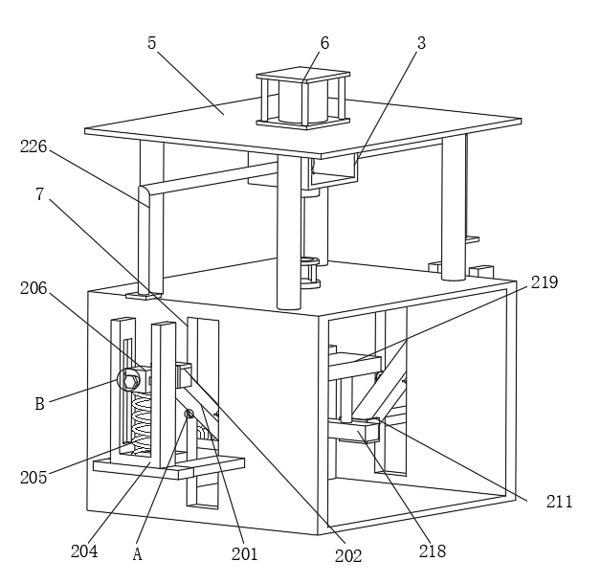

图2

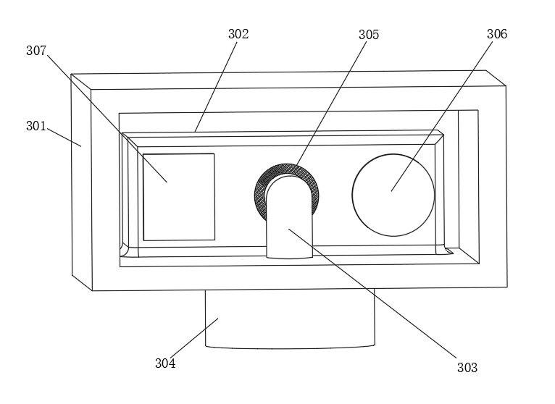

图3

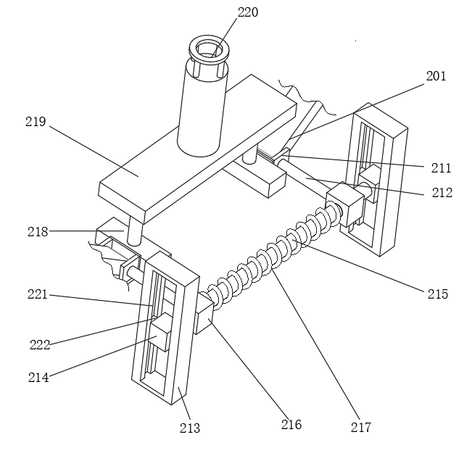

图4

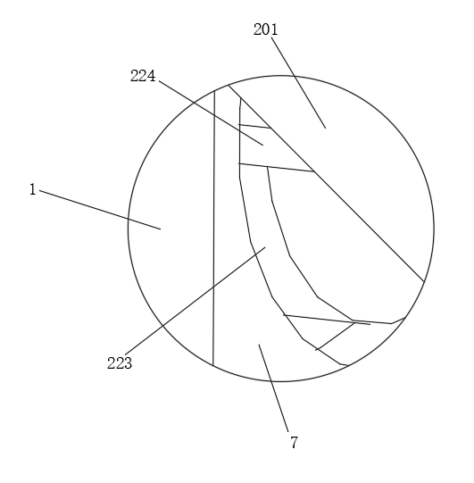

图5

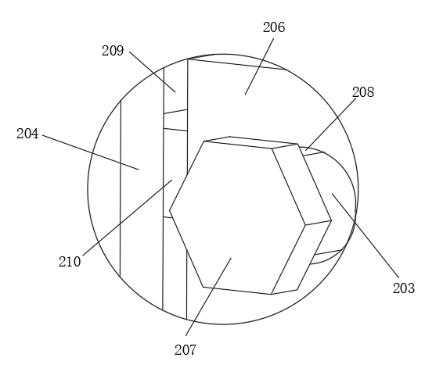

图6

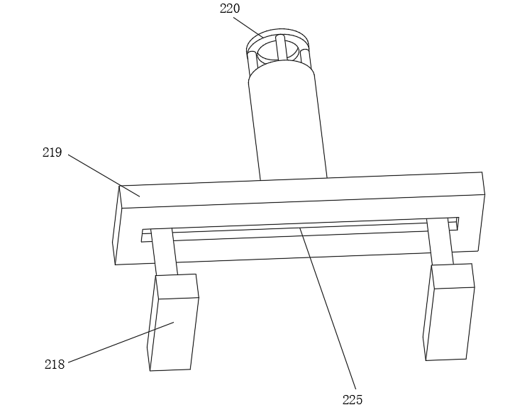

图7